**练习八 利用有限状态机进行时序逻辑设计**

1. **简单状态机设计：**

**模块源代码：**

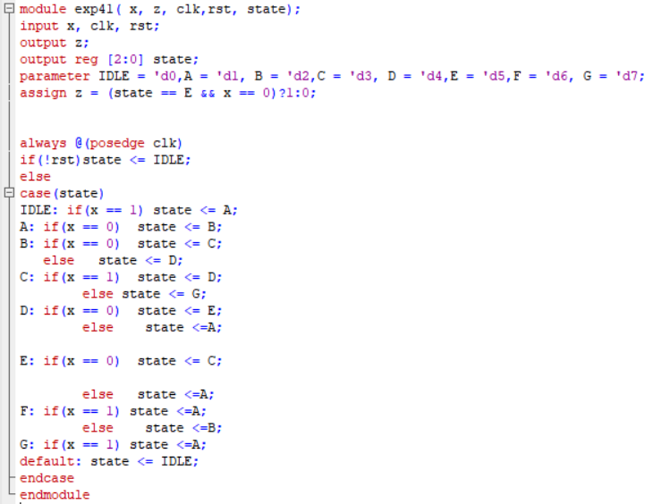

**测试模块代码：**

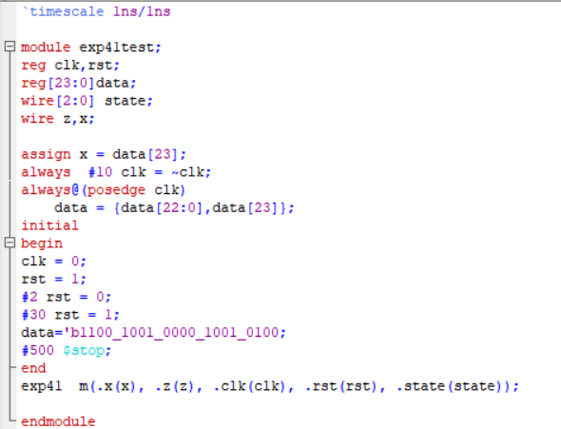

**输出结果：**

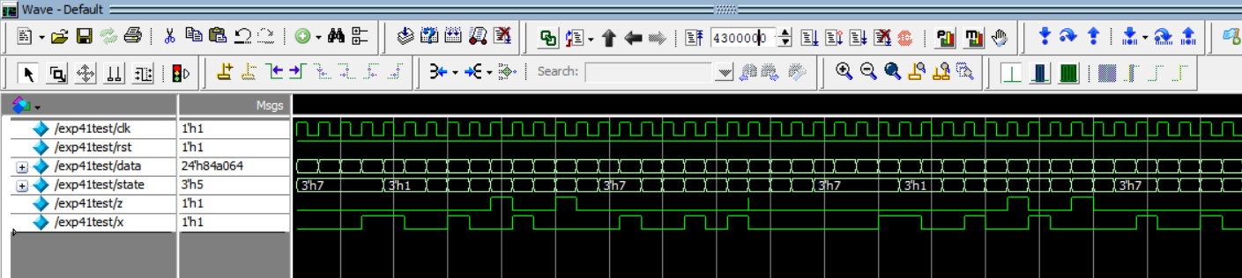

**练习：串行数据检测器：**

**模块源代码：**

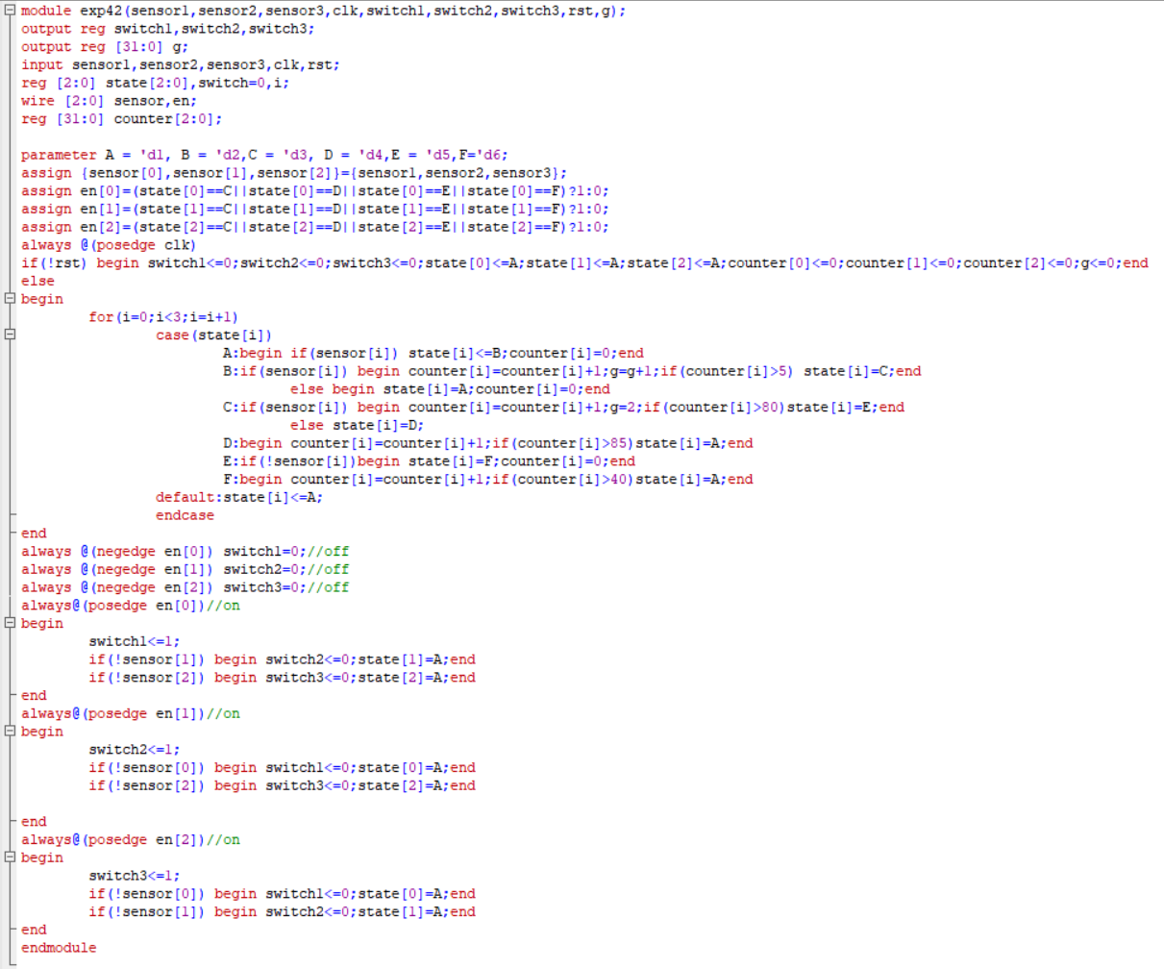

**测试模块代码：**

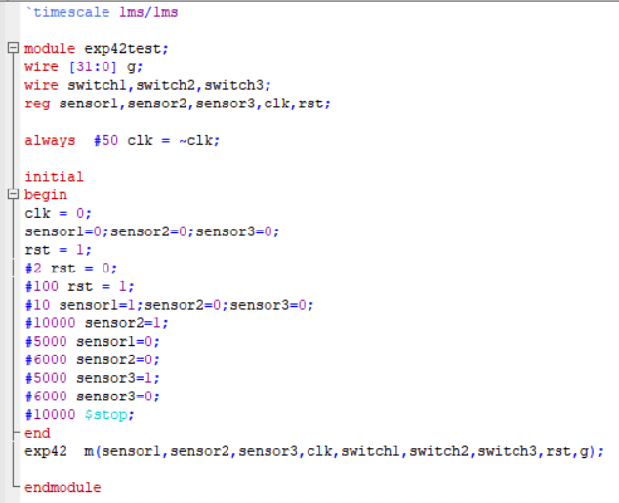

**输出结果：**

